Кружка для пап на 23 февраля из бумаги. Мастер-класс с пошаговым фото.
Руководитель: Вилкова Елена Сергеевна, педагог дошкольного образования, МБДОУ № 138, город Самара.
Кружка выполнена из двусторонней цветной бумаги и украшена упаковочной бумагой и хвостиком от чая по теме армия.
Назначение: подарок папам на 23 февраля.
Цель: изготовление кружки из бумаги своими руками.
Задачи:
- учить конструированию из бумаги;
- развивать навыки работы с ножницами, мелкую моторику рук;
- воспитывать аккуратность, художественный вкус.
Для работы потребуются следующие материалы и инструменты:
Разноцветная бумага ( зеленая двухсторонняя, синяя, белая, красная)
Линейка,
Карандаш,
Ножницы,
Клей ПВА,
упаковочная бумага
Хвостик от чайного пакетика

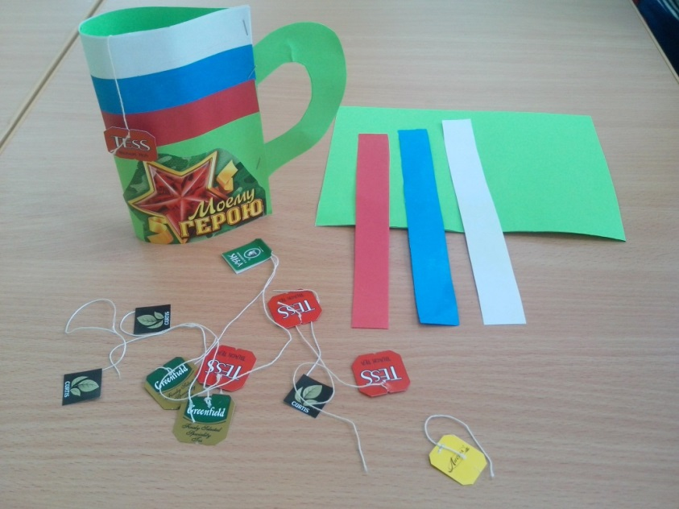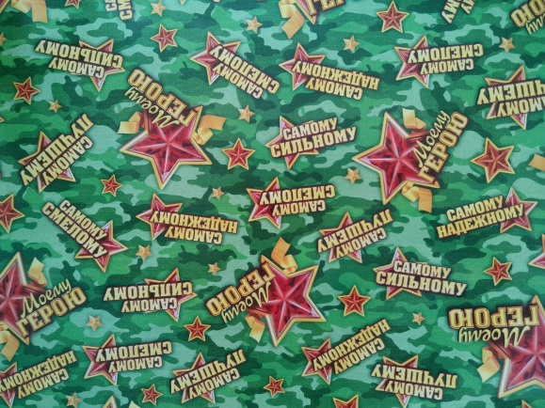

Для кружки возьмите половину листа А4 зеленого цвета, полоски белого, синего и красного цвета шириной 1,5 - 2 сантиметра это будет флаг.

Приклеиваем полоски на зеленый лист бумаги по порядку белый, синий, красный
( флаг РФ)
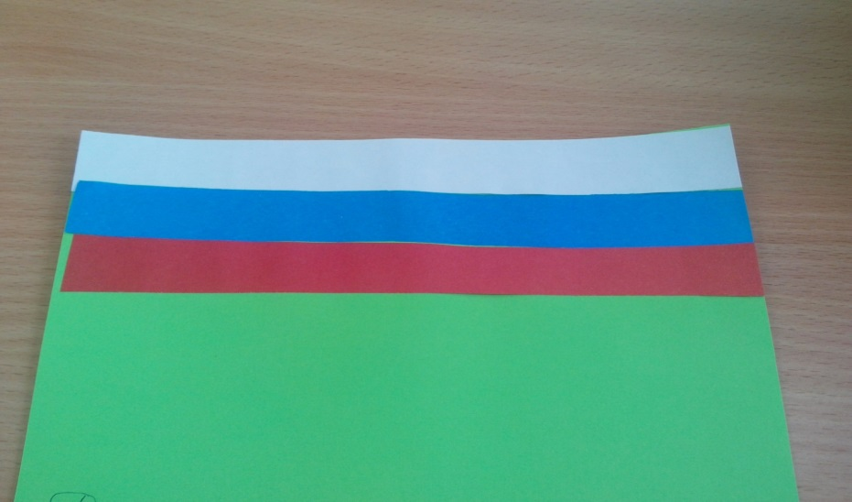
Далее приклеиваем ручку к кружке на одну из сторон зеленой бумаги.
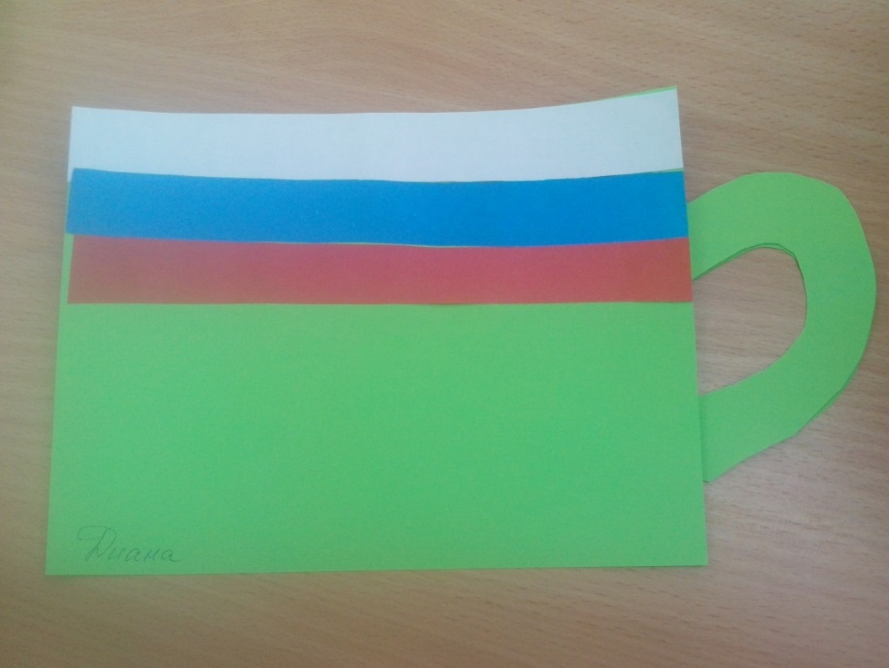
Скручиваем бумагу так, чтобы края приклеились друг к другу, и получилась форма кружки.

Осталось украсить кружку и приклеить хвостик от чая.
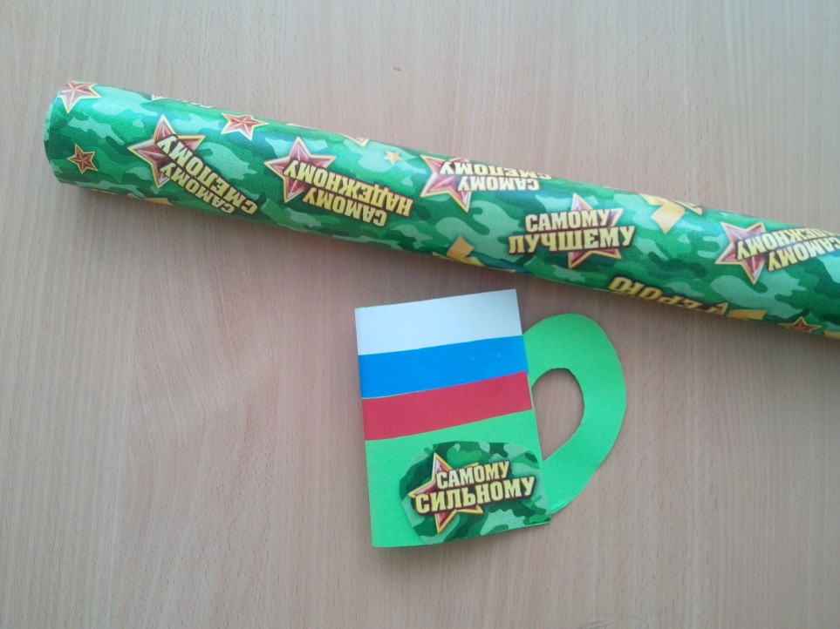

Итак, кружка готова. Для изготовления понадобилось совсем немного времени и усилий.
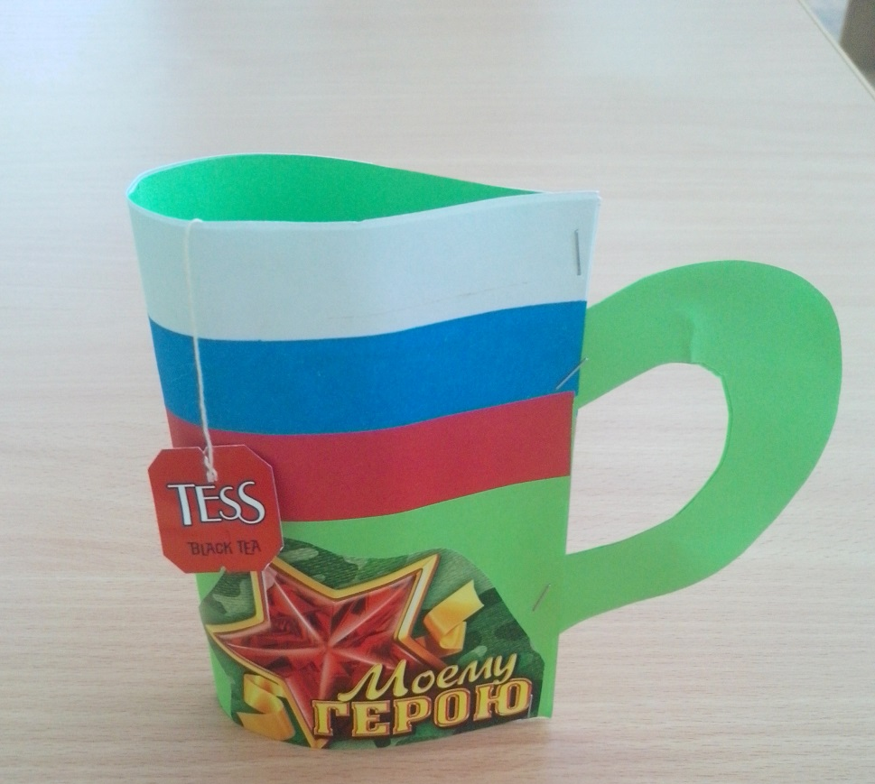
Спасибо за внимание.

